东莞市宏进五金电器制品厂
Following macros into hardware appliances
客户名称：小杨 | 公司名称：深圳办事处
联系人： | 联系人: 杨帆 13632648570
电话： | 电话：
传真： | 传真：
型号 | 名称 | 灯头 型号 | 功率 | 尺寸 | 单价 元/套
HJ-DPE51-1 | 外壳配件 | E27  E26  GUIO  MR16 | 5*1  6*1 | 119㎜×Φ63 | 18
报价单

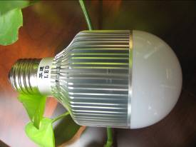

型号 | 名称 | 灯头  型号 | 功率 | 尺寸 | 单价 元/套
HJ-DPE31 | 外壳配件 | E26  E27  GU10 | 3*1  1*3 | 100㎜×Φ46 | 13.00
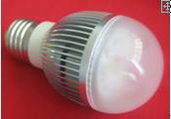

型号 | 名称 | 灯头  型号 | 功率 | 尺寸 | 单价 元/套
HJ-DPE31-H | 外壳配件 | GU10  E27 | 3*1  1*3 | 96㎜×Φ50 | 13.00
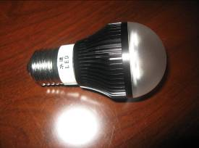

型号 | 名称 | 灯头  型号 | 功率 | 尺寸 | 单价 元/套
HJ-SDE31-H | 外壳配件 | E27  GU10  MR16 | 3*1 | 74㎜×Φ50 | 9.500
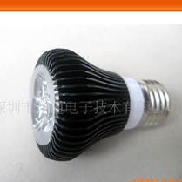

型号 | 名称 | 灯头 型号 | 功率 | 尺寸 | 单价 元/套
HJ-SDE13 | 外壳配件 | E27  E26  MR-16 GU-10 | 1*3 | 64㎜×Φ48 | 7.5
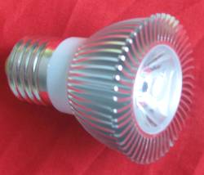

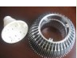
型号 | 名称 | 灯头 型号 | 功率 | 尺寸 | 单价 元/套
HJ-SDP38 | 外壳配件 | E27 | 12*1  9*1 | 128㎜×Φ122 | 53.00
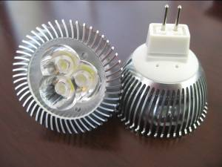
型号 | 名称 | 功率 | 灯头型号 | 尺寸 | 单价（元）
HJ-SDM02 | LED  射灯 | 3*1W | MR16  E26 | 51㎜×Φ47 | 7.5

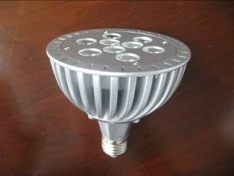
型号 | 名称 | 灯头 型号 | 功率 | 尺寸 | 单价 元/套
HJ-SDP38-Y | 外壳配件 | E27 | 9*1 | 128㎜×Φ122 | 40.00

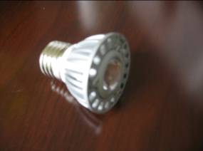
型号 | 名称 | 功率 | 灯头型号 | 尺寸 | 单价（元）
HJ-SD13-Y | LED  射灯 | 1*3W | MR16  E26 | 51㎜×Φ47 | 7
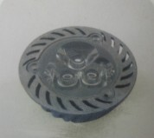
型号 | 名称 | 功率 | 灯头型号 | 尺寸 | 单价（元）
HJ-SDM31-Y | LED  射灯 | 3*1W | MR16 | 51㎜×Φ47 | 7
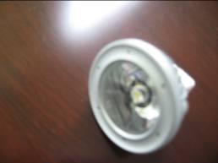
型号 | 名称 | 功率 | 灯头型号 | 尺寸 | 单价（元）
HJ-SDM13-Y | LED  射灯 | 1*3W | MR16 | 51㎜×Φ47 | 7

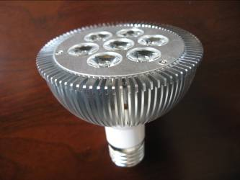
型号 | 名称 | 灯头 型号 | 功率 | 尺寸 | 单价 元/套
HJ-SDP30 | 外壳配件 | E27 | 5*1  7*1 | 128㎜×Φ122 | 35.00
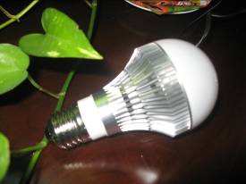
型号 | 名称 | 灯头 型号 | 功率 | 尺寸 | 单价 元/套
HJ-DP51-2 | 外壳配件 | E27 | 5*1 | 119㎜×Φ63 | 17.00
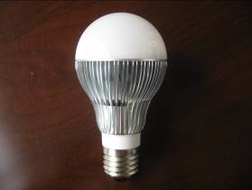
型号 | 名称 | 灯头 型号 | 功率 | 尺寸 | 单价 元/套
HJ-DP51-3 | 外壳配件 | E27 | 5*1 | 119㎜×Φ63 | 17.00

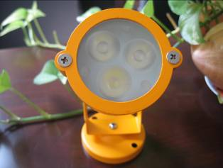
型号 | 名称 | 功率 | 颜色 |  | 单价（元）
HJ-T31 | 投光灯配件 | 3*1W | 黄  绿  银 | 没铝基板/透镜 | 11.5
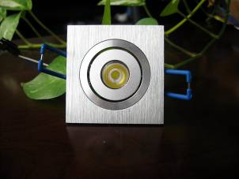
型号 | 名称 | 功率 | 尺寸 | 单价（元）
HJ-THD13 | 天花灯  配件 | 1*3W | 32㎜×Φ60 | 13

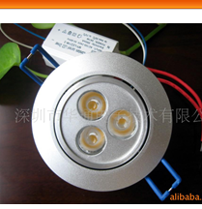
型号 | 名称 | 功率 | 尺寸 | 单价（元）
HJ-THD31 | 天花灯  配件 | 3*1W | 35㎜×Φ85 | 20

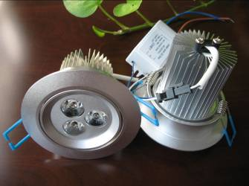
型号 | 名称 | 功率 | 尺寸 | 单价（元）
HJ-THD33 | 天花灯  配件 | 3*3W | 75㎜×Φ90 | 24
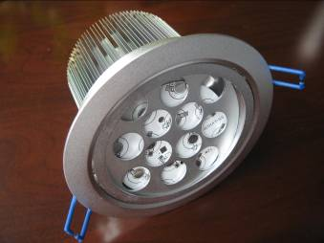
型号 | 名称 | 功率 | 尺寸 | 单价（元）
HJ-THD13312*1 | 天花灯  配件 | 12*1W | 90㎜×Φ133 | 46
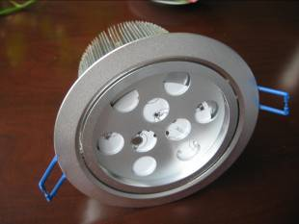
型号 | 名称 | 功率 | 尺寸 | 单价（元）
HJ-HTD13391 | 天花灯配件 | 9*1W | 90㎜×Φ133 | 45

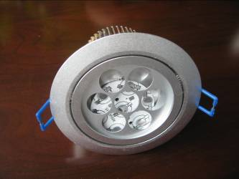
型号 | 名称 | 功率 | 尺寸 | 单价（元）
HJ-THD10971 | 天花灯 配件 | 7*1W | 80㎜×Φ109 | 30

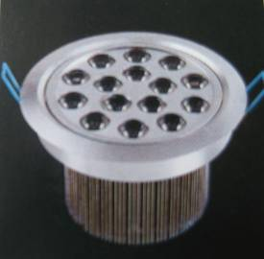
型号 | 名称 | 功率 | 尺寸 | 单价（元）
HJ-THD | 天花灯 配件 | 15*1W | ㎜×Φ | 65

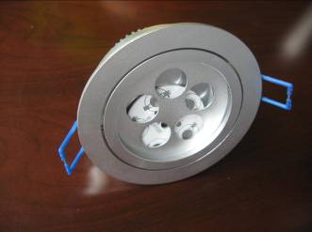
型号 | 名称 | 功率 | 尺寸 | 单价（元）
HJ-THD10551 | 天花灯配件 | 5*1W | 56㎜×Φ105 | 28

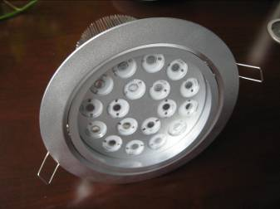
型号 | 名称 | 功率 | 尺寸 | 单价（元）
HJ-THD16018 | 天花灯配件 | 18*1W | 35㎜×Φ160 | 90
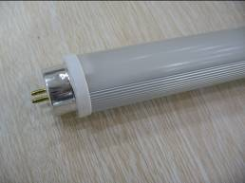
名称 | 材质 | 尺寸 | 型号 | 电压 | 功率 | 色温 | 流明 | 配件单价 | 单价
日光灯 | 灯罩：PC  灯体：铝制品 | 1.2M | HT-  RGD120 | 85V~240V | 17W | 5000~5500K | 1496 lm | 45 | 185.00
日光灯 | 灯罩：PC  灯体：铝制品 | 1.5M | HT-  RGD150 | 85V~240V | 20W | 5000~5500K | 1870 lm |  | 220.00
日光灯 | 灯罩：PC  灯体：铝制品 | 0.6M | HT-  RGD60 | 85V~240V | 9W | 5000~5500K | 748 lm | 23 | 100.00
型号 | 名称 | 功率 | 尺寸 | 单价 元/套
HJ-  THD5213 | 天花灯  配件 | 1*3 | 23㎜×Φ52 | 9.00
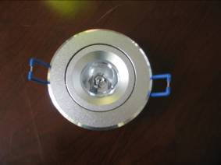

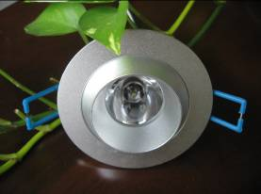
型号 | 名称 | 功率 | 尺寸 | 单价 元/套
HJ  THD7813 | 天花灯  配件 | 1*1  1*3 | 47㎜×Φ78 | 18.00

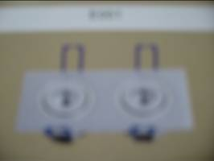
型号 | 名称 | 功率 | 尺寸 | 单价（元）
HJ  THD213 | 天花灯  配件 | 2个3W | 115×Φ60 | 20.00
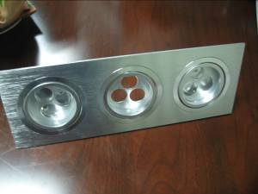
型号 | 名称 | 功率 | 尺寸 | 单价（元）
HJ  THD333 | 天花灯  配件 | 3个3*1W | 255*48×Φ92 | 58.00

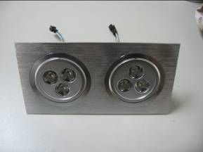
型号 | 名称 | 功率 | 尺寸 | 单价（元）
HJ-THD231 | 天花灯配件 | 2*3*11W | 177㎜×Φ92 | 38.00
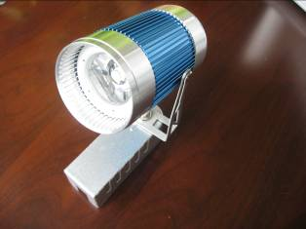
型号 | 名称 | 功率 | 尺寸 | 单价（元）
HJ-GDD | 轨道灯配件 | W | 142㎜×80*Φ65 | 25.00

